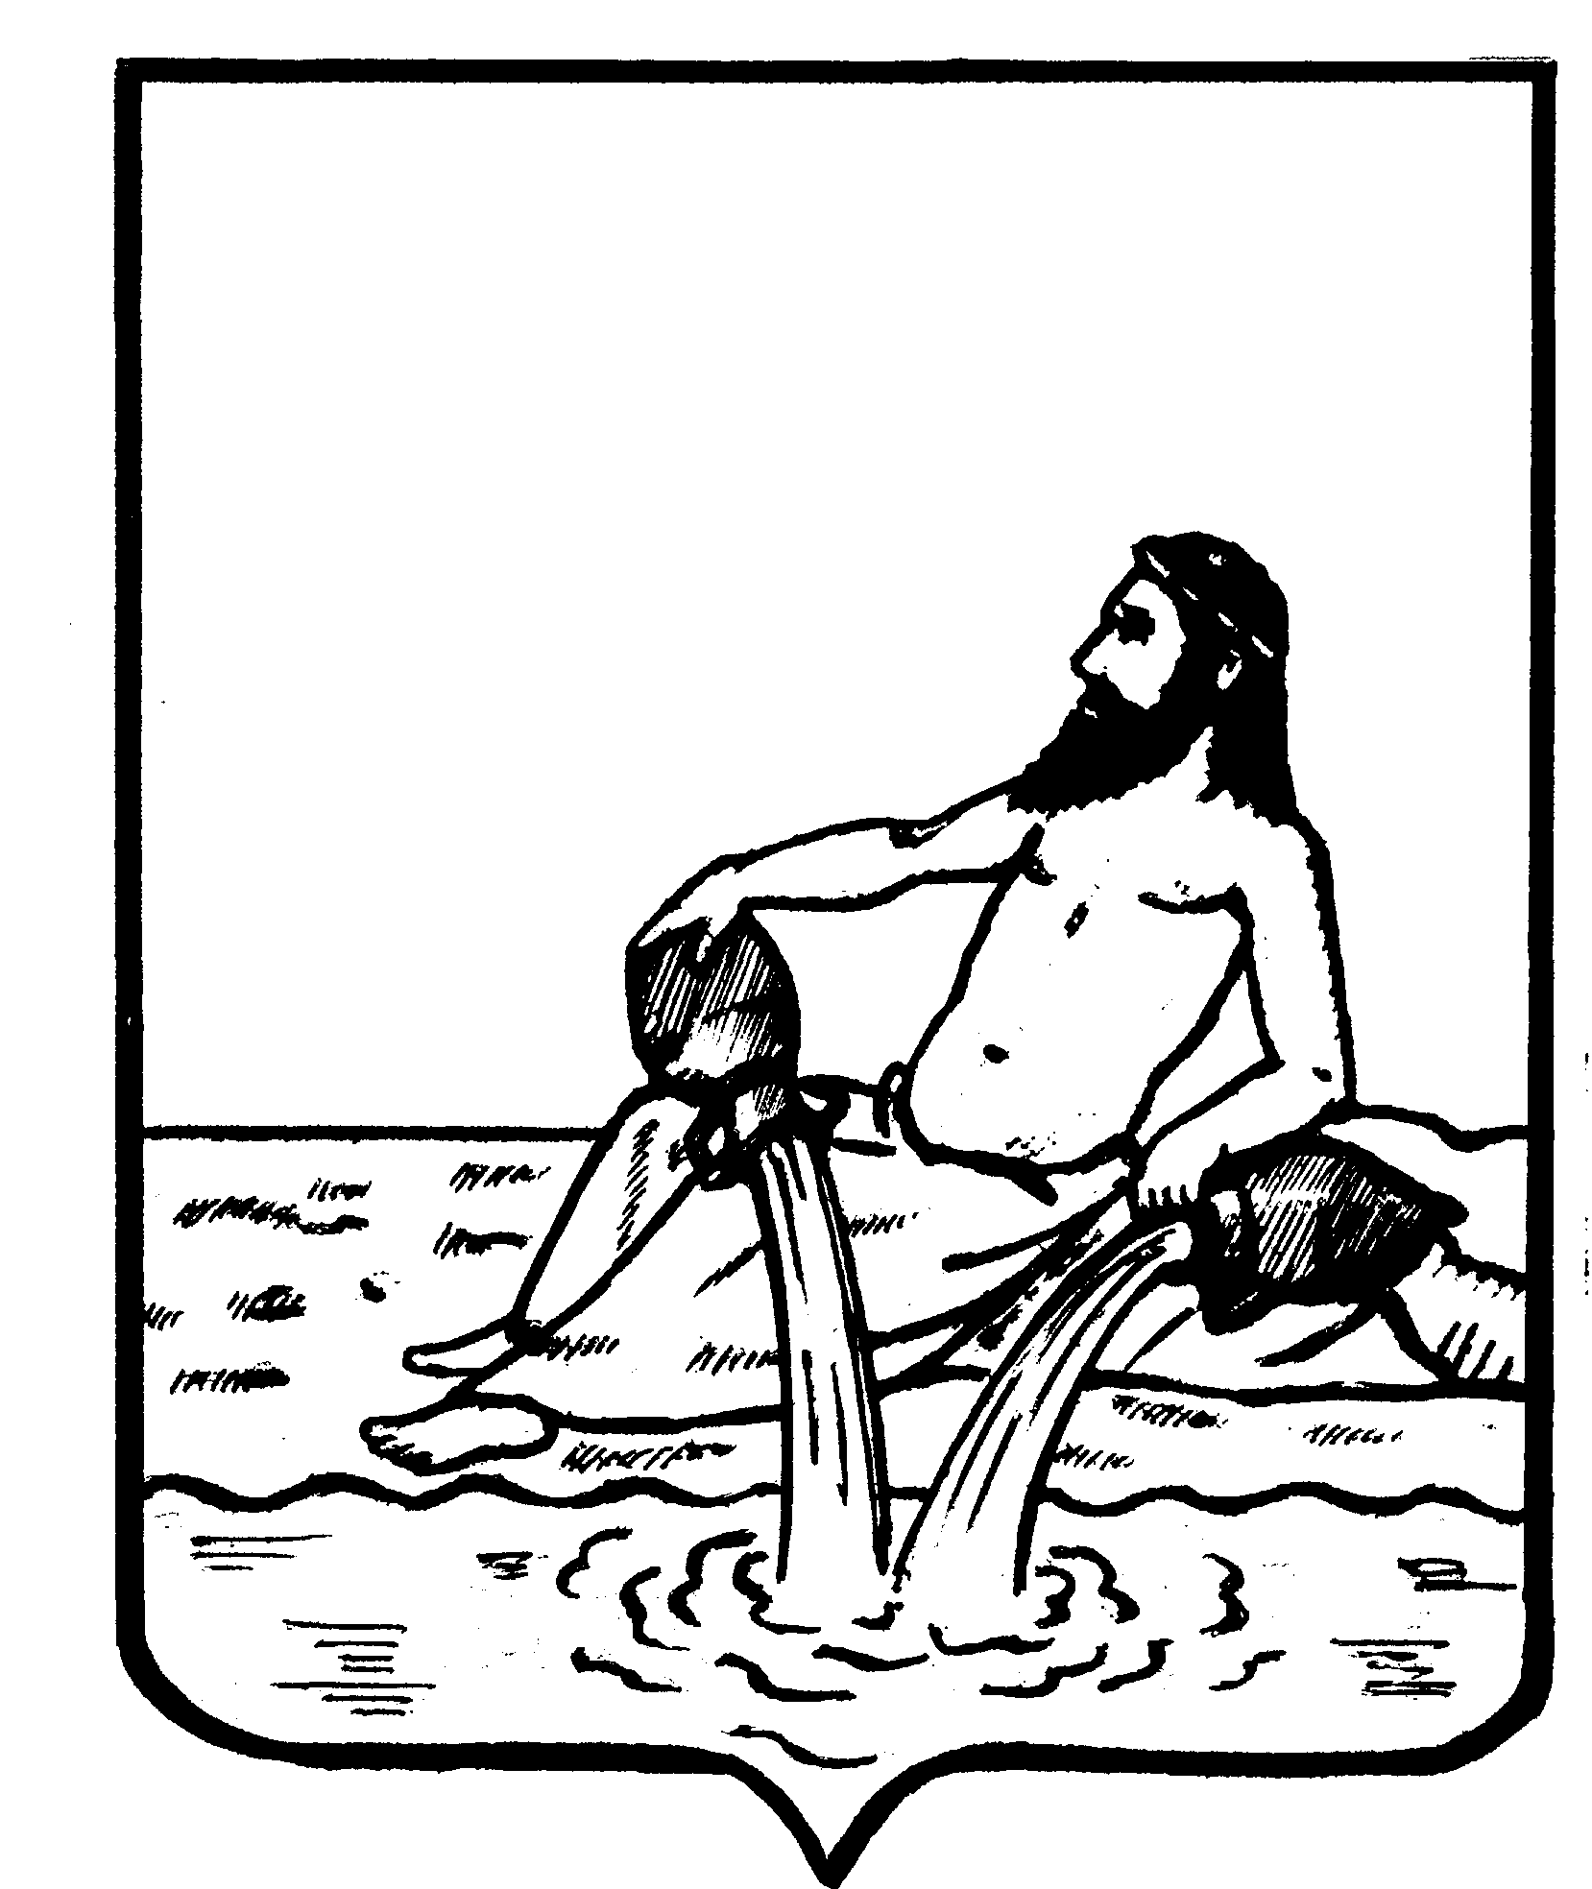

ГЛАВА ВЕЛИКОУСТЮГСКОГО МУНИЦИПАЛЬНОГО ОКРУГА

ВОЛОГОДСКОЙ ОБЛАСТИ

**ПОСТАНОВЛЕНИЕ**

20.01.2025 № 1

г. Великий Устюг

**Об утверждении положения о поощрениях**

**Главой Великоустюгского муниципального округа**

В целях совершенствования наградной деятельности

**ПОСТАНОВЛЯЮ:**

1. Учредить:

1) Почётную грамоту Главы Великоустюгского муниципального округа;

2) Благодарность Главы Великоустюгского муниципального округа;

3) Благодарственное письмо Главы Великоустюгского муниципального округа;

4) ценный подарок от имени Главы Великоустюгского муниципального округа;

2. Утвердить положение о Почётной грамоте Главы Великоустюгского муниципального округа, Благодарности Главы Великоустюгского муниципального округа, Благодарственном письме Главы Великоустюгского муниципального округа и ценном подарке от имени Главы Великоустюгского муниципального округа согласно приложению.

3. Признать утратившими силу постановление Главы Великоустюгского муниципального округа от 30.11.2022 № 3 «Об утверждении положения о поощрениях Главой Великоустюгского муниципального округа».

4. Настоящее постановление вступает в силу с момента подписания.

**Глава**

**Великоустюгского муниципального округа И.А. Абрамов**

Приложение

УТВЕРЖДЕНО

постановлением Главы

Великоустюгского муниципального округа

от 20.01.2025 № 1

**Положение**

**о Почётной грамоте Главы Великоустюгского муниципального округа,**

**Благодарности Главы Великоустюгского муниципального округа,**

**Благодарственном письме Главы Великоустюгского муниципального округа,**

**ценном подарке от имени Главы Великоустюгского муниципального округа**

**(далее - Положение)**

I. Общие положения

1.1. Формами поощрения Главой Великоустюгского муниципального округа являются:

Почётная грамота Главы Великоустюгского муниципального округа (далее - Почётная грамота), Благодарность Главы Великоустюгского муниципального округа (далее - Благодарность), Благодарственное письмо Главы Великоустюгского муниципального округа (далее - Благодарственное письмо) и ценный подарок от имени Главы Великоустюгского муниципального округа (далее - ценный подарок).

К поощрению представляются граждане, коллективы организаций, общественные организации, индивидуальные предприниматели, внёсшие значительный вклад в развитие Великоустюгского муниципального округа, а также государственную и общественную деятельность.

2. При представлении к поощрению Главой Великоустюгского муниципального округа виды поощрения определяются характером и степенью заслуг:

2.1. За значительный вклад в социально-экономическое и культурное развитие Великоустюгского округа, развитие агропромышленного комплекса, научно-техническую деятельность, искусство, спорт, а также в обеспечение законности, прав и свобод, дело охраны здоровья и жизни граждан, развитие местного самоуправления, воспитание, просвещение, общественно-политическую, благотворительную и добровольческую деятельность - представляются к награждению Почётной грамотой.

2.2. За достижение высоких производственных показателей и результатов труда в экономической, научно-технической, социальной, культурной и (или) иных сферах жизни общества в Великоустюгском округе, а также за достижения в организации добровольческой и благотворительной деятельности и иные заслуги перед Великоустюгском округом - представляются к объявлению Благодарности.

2.3. За многолетний добросовестный труд, активное участие или содействие в подготовке и проведении Всероссийских, областных, районных мероприятий, проводимых на территории округа, области, вклад в социально-экономическое, культурное развитие Великоустюгского округа, достижение высоких результатов в трудовой (служебной) деятельности, благотворительную и добровольческую деятельность и в связи с государственными и профессиональными праздниками - представляются к поощрению Благодарственным письмом.

2

2.4. За достижение высоких результатов в труде, профессиональной служебной деятельности, а также в связи с юбилейными датами со дня рождения (50 лет, 60 лет, 70 лет и далее) – представляются к поощрению ценным подарком.

3. К награждению Почётной грамотой представляются граждане, внесшие значительный вклад в социально-экономическое и культурное развитие Великоустюгского округа, развитие агропромышленного комплекса, научно-техническую деятельность, искусство, спорт, а также в обеспечение законности, прав и свобод, дело охраны здоровья и жизни граждан, развитие местного самоуправления, воспитание, просвещение, общественно-политическую, благотворительную и добровольческую деятельность и имеющие стаж работы в организации (у индивидуального предпринимателя), от которой поступило ходатайство, не менее пяти лет, ранее отмечавшиеся Благодарностью Главы Великоустюгского муниципального района или Благодарностью Главы Великоустюгского муниципального округа, после поощрения которой истекло не менее семи лет;

К объявлению Благодарности представляются граждане, имеющие стаж работы в организации (у индивидуального предпринимателя) и в сфере деятельности (отрасли), за заслуги в которой представляются к поощрению, не менее пяти лет, ранее отмеченные Благодарственным письмом Главы Великоустюгского муниципального округа или Главы Великоустюгского муниципального района, или наградами органов местного самоуправления Великоустюгского муниципального района, после поощрения которыми истекло не менее пяти лет.

К поощрению Благодарственным письмом представляются граждане, имеющие стаж работы в организации (у индивидуального предпринимателя) и в сфере деятельности (отрасли), за заслуги в которой представляются к поощрению, не менее пяти лет.

По решению Главы Великоустюгского муниципального округа при наличии значительного вклада гражданина в развитие Великоустюгского муниципального округа (или заслуг перед Великоустюгским муниципальным округом) награждение Почётной грамотой, объявление Благодарности, поощрение Благодарственным письмом может быть произведено без учёта требований, установленных настоящим пунктом.

Награждение Почётной грамотой и объявление Благодарности повторно не производятся.

**II. Порядок представления и рассмотрения материалов**

**на поощрение Главой Великоустюгского муниципального округа**

4. Решение о поощрении принимается Главой Великоустюгского муниципального округа на основании представленных документов с учётом решения комиссии по наградам Великоустюгского муниципального округа (далее - комиссия по наградам).

5. Ходатайства о поощрении инициируются органами местного самоуправления, предприятиями, организациями и учреждениями независимо от формы собственности, общественными объединениями.

3

Руководители органов местного самоуправления, предприятий, организаций и учреждений направляют ходатайство о поощрении наградами Главы Великоустюгского муниципального округа в структурное подразделение администрации Великоустюгского муниципального округа, курирующее отрасль.

Ходатайства о награждении индивидуальных предпринимателей инициируются структурным подразделением администрации Великоустюгского муниципального района, курирующим сферу предпринимательской деятельности.

6. Перечень документов, необходимый для представления к поощрению Главой Великоустюгского муниципального округа:

6.1. Ходатайство органа местного самоуправления, структурного подразделения администрации Великоустюгского муниципального района, предприятия, организации или учреждения независимо от формы собственности, общественного объединения.

6.2. Характеристика гражданина, отражающая его заслуги перед округом, и результаты трудовой (общественной) деятельности за последние три года, подписанная руководителем органа, организации (иным уполномоченным лицом) и заверенная печатью органа, организации (при наличии).

6.3. К ходатайствам о поощрении руководителей организаций независимо от организационно-правовой формы и форм собственности прилагается протокол (выписка из протокола) либо иной документ, принятый в соответствии с учредительными документами организации, закрепляющий решение коллектива (общего собрания коллектива) организации или коллегиального органа управления организации о ходатайстве к поощрению.

6.4. К ходатайствам о поощрении прилагаются документы, подтверждающие отсутствие у поощряемого задолженности по уплате налогов и (или) страховых платежей в бюджеты всех уровней, а также отсутствие задолженности по выплате заработной платы при поощрении руководителей, заместителей руководителя, главных бухгалтеров.

6.5. Согласие гражданина на обработку персональных данных согласно приложению к настоящему Положению.

6.6. Архивная историческая справка (в случае награждения в честь юбилея юридического лица).

6.7. Проект текста Благодарственного письма (при представлении к поощрению Благодарственным письмом Главы Великоустюгского муниципального округа).

По решению Главы Великоустюгского муниципального округа за активное участие или содействие в подготовке и проведении мероприятий, проводимых на территории округа, поощрение Благодарственным письмом может быть произведено без учёта требований, установленных подпунктами 6.2 и 6.3 настоящего Положения.

7. Структурное подразделение администрации Великоустюгского муниципального округа проверяет представленные документы о награждении на полноту и соответствие требованиям данного Положения. В случае отсутствия замечаний по представленным документам направляет документы в комиссию по наградам не позднее чем за десять дней до заседания этой комиссии (ходатайство организации — инициатора должно быть приложено).

4

Несоответствие представленных документов требованиям Положения, несоблюдение требований к предшествующим поощрениям и межнаградным срокам, указанным в пункте 3 Положения, неполное представление документов, являются основанием для оставления ходатайства о награждении без движения и возврата документов.

8. Решение о поощрении оформляется постановлением Главы Великоустюгского муниципального округа, которое подлежит размещению на официальном сайте Великоустюгского округа. Подготовку проектов постановлений Главы Великоустюгского муниципального округа о поощрении обеспечивает управление делами администрации Великоустюгского муниципального округа.

9. Благодарственное письмо представляет собой лист формата А5, закреплённый в рамку со стеклом. На данном листе, изготовленном на бумаге, помещены герб Великоустюгского муниципального округа, слова «Глава Великоустюгского муниципального округа», «Благодарственное письмо», получатель Благодарственного письма (в дательном падеже) и текст Благодарственного письма, ниже – инициалы, фамилия и подпись, а также ссылка на постановление, на основании которого выдан документ. В нижнем левом углу ставится печать Главы Великоустюгского муниципального округа.

Благодарность представляет собой лист формата А4, закреплённый в рамку со стеклом. На данном листе, изготовленном на бумаге, помещены герб Великоустюгского муниципального округа, слова «Глава Великоустюгского муниципального округа», «Благодарность», получатель Благодарности (в дательном падеже) и текст (за что поощрён гражданин), ниже – инициалы, фамилия и подпись, а также ссылка на постановление, на основании которого выдан документ. В нижнем левом углу ставится печать Главы Великоустюгского муниципального округа.

Почётная грамота представляет собой лист формата А4, закреплённый в рамку со стеклом. На данном листе, изготовленном на бумаге, помещены герб Великоустюгского муниципального округа, слова «Глава Великоустюгского муниципального округа», «Почётная грамота» в одну строку, получатель Почётной грамоты (в дательном падеже) и текст (за что поощрён гражданин), ниже – инициалы, фамилия и подпись, а также ссылка на постановление, на основании которого выдан документ. В нижнем левом углу ставится печать Главы Великоустюгского муниципального округа.

Ценными подарками являются предметы, имеющие художественную и (или) материальную ценность, передаваемые в собственность гражданам в качестве памятного дара.

**III. Организация вручения поощрений**

**Главы Великоустюгского муниципального округа**

10. Вручение Почётной грамоты, Благодарности, Благодарственного письма, ценного подарка проводится Главой Великоустюгского муниципального округа или уполномоченным им лицом.

11. Организацию работы по учёту поощряемых осуществляет управление делами администрации Великоустюгского муниципального района.

5

12. Сведения о поощрении вносятся в личное дело и трудовую книжку гражданина кадровой службой органа местного самоуправления, предприятия, организации и учреждения независимо от формы собственности.

13. В случае утраты Почётной грамоты, Благодарности, Благодарственного письма дубликаты указанных поощрений не выдаются.

Приложение к Положению

**Согласие**

**на обработку персональных данных лиц, в отношении которых**

**рассматриваются документы для награждения (поощрения)**

**Главой Великоустюгского муниципального округа**

Я, …………….. (фамилия, имя, отчество) (паспорт …………… (цифры, кем и когда выдан), проживающий(ая) по адресу: ………………….., настоящим даю согласие администрации Великоустюгского муниципального района, находящейся по адресу: 162390, Вологодская область, г. Великий Устюг, Советский проспект, д. 103, - на обработку моих персональных данных.

Цель обработки персональных данных: рассмотрение материалов для награждения (поощрения) государственными, ведомственными наградами, наградами Губернатора Вологодской области, Главы Великоустюгского муниципального округа, для занесения на Доску Почёта Великоустюгского муниципального округа.

Перечень персональных данных, на обработку которых даётся согласие:

а) фамилия, имя, отчество;

б) паспортные данные;

в) дата и место рождения;

г) место регистрации;

д) сведения о трудовой деятельности;

е) место работы, должность;

ё) образование;

ж) сведения об учёных степенях и званиях;

з) сведения о наградах и поощрениях;

и) фото.

Перечень действий с персональными данными, на совершение которых даётся согласие, и способов обработки персональных данных (действие или совокупность действий, совершаемых с использованием средств автоматизации или без использования таких средств): сбор, запись, систематизация, накопление, хранение, уточнение (обновление, изменение), использование, извлечение, передача (распространение, предоставление, доступ), обезличивание, блокирование, удаление, уничтожение.

Срок, в течение которого действует согласие: …………………..

Настоящее согласие может быть отозвано по письменному заявлению.

С порядком отзыва согласия на обработку персональных данных ознакомлен(а).

………………………….….. …………………………….

(подпись) (расшифровка подписи)

………………. (дата)